Я всем желаю света и добра!
Любой педагог стремится воспитать ребенка умеющего учиться. Стремится обучить детей умению спорить, отстаивать свое мнение, задавать вопросы, быть инициативным в получении новых знаний. Когда работаешь в начальной школе, каждый день, радуясь, или огорчаясь тому, что там происходит, переживая каждый учительский день, невольно задумываешься - зачем ученики приходят в школу? Да, учиться читать, писать, считать, приобщаться к музыке, рисованию, спорту. И все же…
Маленький человек приходит в школу … за счастьем! Он ждет встречи с интересными добрыми людьми, праздника и каждый день - пусть небольшого, но чуда.
Я работаю с младшими школьниками уже 17 лет. Люблю ли я их? Да, конечно. Но учителю мало только любить. «Воспитывай и учи, ибо ты учитель». А значит, знай своих учеников, уважай в каждом из них человека, умей анализировать, прогнозировать.
В учреждении для детей с патологией зрения я работаю с 1997 года. В нашей школе изначально была лишь одна параллель класса. Это значит один первый, один второй и так далее. Ребята практически в стенах школы общались только в своем небольшом кругу сверстников. Мне захотелось дать ребятам практику общения в более широком кругу, научить их взаимоотношениям как с младшими школьниками, так со сверстниками и со старшими детьми. Захотелось постепенно вовлечь ребят в интересный и увлекательный мир новых приключений и открытий. Мы создали свой отряд, назвали его «Пилоты»,девиз нашего отряда был «Чтоб пилотом лучшим стать ,надо многое узнать». Пришли в Детскую скаутскую организацию «Ассоциация скаутов города Белебея»
И вот я не просто классный руководитель, не просто руководитель отряда, а –лидер. Лидер - очень яркое ,сильное слово. Лидер не диктатор, не злой гений, а тот, кто способен зажечь идеями, повести за собой, тот, кто обладает энергией и заряжает ею других. Несомненно , настоящий лидер должен иметь доброе сердце, думать о других людях, считаться с их интересами. Важно быть порядочным человеком, не кривить душой, ведь одетая маска отзывчивости долго не продержится, истинное лицо человека все равно проявится в его поступках, в отношении к товарищам. С детьми вообще нельзя лукавить, они все видят и все понимают. Стараюсь быть предельно честной во всем. Мой лозунг «Иди по жизни с добротой и дари добро другим».
Младший школьный возраст –это период позитивных изменений и преобразований. Поэтому так важен уровень достижений, осуществленных каждым ребенком на данном возрастном этапе. Если в данном возрасте ребенок не почувствует радость познания, не приобретет умения трудиться, не научиться любить близких ,беречь природу, не приобретет уверенность в своих способностях и возможностях ,сделать это в дальнейшем будет значительно труднее и потребует неизмеримо больше душевных и физических затрат. Кроме того, социальный опыт ребенка это не то, что он знает и помнит, потому, что прочитал, выучил, а то, что он пережил, и этот опыт постоянно определяет его действия и поступки. Именно поэтому я начала углубленно работать над патриотическим воспитанием своих учеников.
Патриотическое воспитание - неотъемлемая часть общей культуры государства. Стала все более заметной тенденция постепенной утраты обществом российского патриотического сознания.
В общественном сознании получили распространение равнодушие, эгоизм, цинизм, немотивированная агрессивность, Задача педагогов – как можно раньше пробудить в ребенке любовь к родной земле, воспитывать любовь и уважение к близким, к родному дому, родной школе. Необходимо с детства формировать такие качества, которые помогут ребенку стать настоящим человеком и гражданином общества.
Как бы не менялось общество, воспитание у подрастающего поколения любви к своей стране, гордости за нее необходимо всегда. И если мы хотим , чтобы наши дети полюбили свою страну, свой город, нам нужно показать их с привлекательной стороны.
В настоящее время большое значение приобретает поиск и разработка инновационных подходов к патриотическому воспитанию, реализация которых способствовала бы созданию качественно новых подходов в организации этой деятельности с подрастающим поколением.
За основу своей воспитательной работы с учениками я взяла программу Российской Скаутской Организации «Патриот». Целью программы является воспитание уважительного отношения к героическому прошлому Родины, развитие социальной активности, патриотизма и гражданской позиции. Программа рассчитана на подростков, а так как мы работаем с младшими школьниками, то и программу несколько преобразовали. Срок реализации программы для моего класса, который стал отрядом «Пилоты»- три года, работать начали со второго класса.
Работаем по семи направлениям деятельности:
1.Поколение Памяти
2.Акция «Автограф»
3.Твори Добро
4.Россия Родина моя
5.Игра,игра,игра
6.Отвага, мужество и честь
7.Талантлив каждый.
В разделе «Поколение Памяти» мы знакомились с историческими событиями Великой Отечественной Войны. Ребята писали сочинения на тему «Мои предки в годы ВОВ», посещали «Музей боевой славы», организовывали адресную поддержку ветеранам войны и труда,участвовали в митингах в честь Победы, маршировали у Мемориального комплекса, присутствовали на открытии мемориальной доски в честь павших героев в Афганистане и Чечне. Читали книги о защитниках родной земли, Отечества.
«Акция Автограф» помогла ребятам познакомиться с известными и значимыми людьми нашего города. Ребятам необходимо было выступить в роли репортера, выслушать и записать пожелания «важных» взрослых людей. Благодаря этому дети познакомились не только с людьми, но и с работой ряда предприятий, куда мы организовывали экскурсии. Автовокзал, городская типография, санаторий-профилакторий «Прометей», эколого-биологический центр, Дом пионеров и школьников, краеведческий музей, кинотеатр

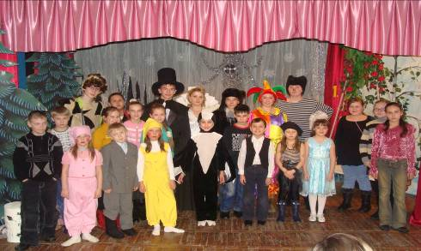
Дворец Культуры - вот тот небольшой перечень предприятий, где побывали наши ученики.
В направлении «Твори Добро» учащиеся собирали макулатуру чтобы на вырученные деньги купить игрушки для детей из малообеспеченных семей, участвовали в ярмарке, изготавливали подарки, сувениры к праздникам, выпускали стенгазеты, проводили экологические акции. Ребят очень впечатляют фотографии до уборки лесной полосы и после того, как они наведут порядок. Разница очевидна и это стимулирует учащихся не только беречь природу, но и не стыдиться убрать за другими.
Цель раздела «Россия-Родина моя» - изучение родного края. Увлекательная игра «Крутой маршрут» была разработана специально для учеников начальных классов.
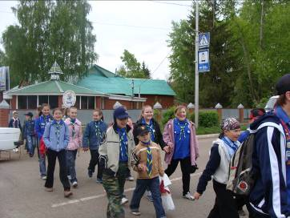
Ребята получили карту исторической части города. Им необходимо было пройти от одной точки до другой, попутно запоминая все надписи на мемориальных досках, все предприятия, школы, детские сады, памятники, встречающиеся на их пути. Дети должны были выполнить все самостоятельно, без помощи взрослых. Конечно, отпускать детей одних по оживленному городу нельзя, поэтому педагог шел рядом, контролируя соблюдение правил дорожного движения, выполняя роль «немого» лидера. Также ребят сопровождали старшие товарищи, мои бывшие выпускники, учащиеся восьмых классов. Они отмечали время прохождения дистанции и точность выполнения инструкций. В результате, знакомые с детства улицы открылись ребятам с новой стороны. Мы очень часто торопимся, не оглядываясь вокруг, и не знаем ничего о нашем историческом прошлом. Ребята с интересом читали надписи на мемориальных досках, любовались блеском золотых куполов церкви. Затаив дыхание слушали о «Ночных ведьмах» -батальоне летчиц, которые громили фашистов в годы ВОВ, (одна из школ города носит имя героя Советского Союза Магубы Сыртлановой ). Изучение родного города стало для детей не очередной беседой в классе, а своеобразным исследованием.
Не забудут ребята и участие в праздновании 100-летия детского движения в России, где они выполняли задания всех детских организаций города
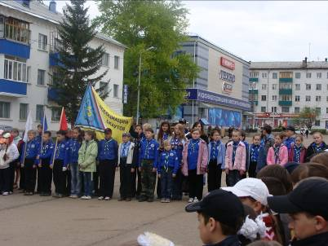

Уверена, что на всю жизнь ребятам запомнятся походы и экскурсии, выездные двухдневные маршруты, летние лагеря. 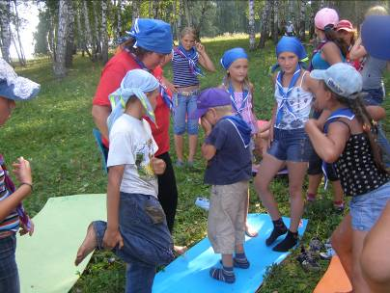
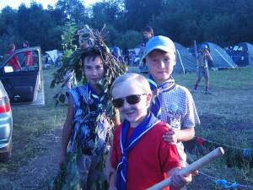
В селе Максим Горький городские мальчишки и девчонки познакомились с нелегкой жизнью людей, занятых в сельском хозяйстве. В столице нашей республике Уфе дети воочию убедились в сложной жизни горожан и почувствовали трудности существования в мегаполисе. Зато после посещения планетария, парка Победы, увидев ряд памятников, красоту и величие Уфы прониклись гордостью и уважением к ней.
Направление «Игра, игра, игра» позволило ребятам принять участие в ряде интеллектуальных игр, викторинах, играх на развитие личных качеств личности, ролевых, туристических, спортивных и подвижных.
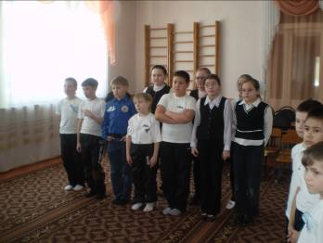

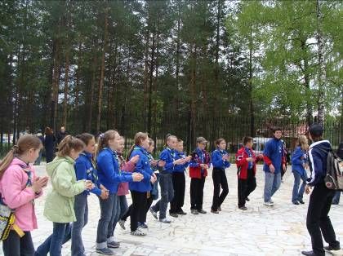

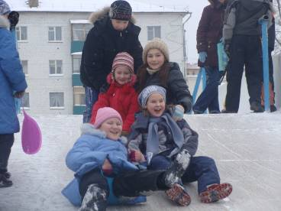
Прежде чем поучаствовать в «Проводах зимы» ребятам нужно было познакомиться с обычаями русского, чувашского, башкирского, татарского народа. Узнать какие традиции данного праздника существуют у разной этнической группы.

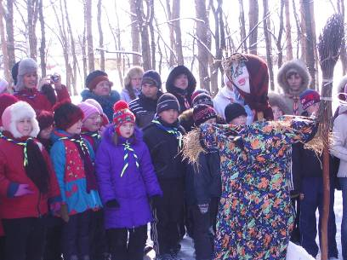
Задачей направления «Отвага, мужество и честь» стала пропаганда здорового образа жизни, организация и проведение спортивных мероприятий, организация занятий по строевой подготовке, привлечение ребят в спортивные секции.
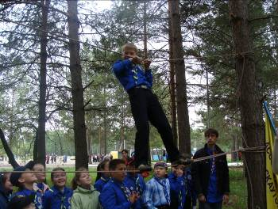

Несмотря на то, что все мои ученики имеют нарушение зрения, это не помешало им состязаться с ребятами из других школ. В городском смотре строя и песни «Аты-баты, шли солдаты» среди младших команд скаутской организации мы заняли почетное второе место, а в зимних спортивно-туристических соревнованиях «Крещенские морозы» первое место!
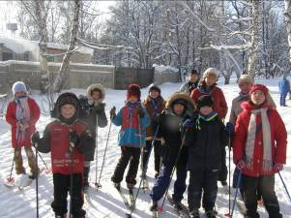
На этих соревнованиях ребятам пришлось показать не только спортивные навыки, но и знание истории родного города, умение оказать первую медицинскую помощь человеку с «переломом», проявить смекалку и находчивость, а главное проявить чувство товарищеской взаимовыручки.
Именно направление «Талантлив каждый» способствует раскрытию творческого потенциала каждого ребенка. Были проведены ряд мастер-классов по обучению различным видам декоративно-прикладного творчества, организовывались конкурсы песен, чтения стихов, театрализация представлений. Кроме этого, нам удалось познакомиться с творчеством коллектива Русского Драматического театра, Башкирского театра оперы и балета, посетить представления этих прославленных коллективов.
В каждом направлении деятельности ученики достигли определенных результатов. Но основным результатом всей деятельности считаю то, что к окончанию начальной школы ребята из простых зрителей превращаются в наблюдателей, слушателей и активных, эмоциональных участников. Учащиеся стали понимать, что спустя много-много лет люди помнят об исторических событиях, чтят память погибших, окружают вниманием и любовью людей, защищавших нашу Родину. Приятно, что мою работу ,как руководителя отряда заметили и на Российском уровне, я стала лауреатом конкурса «Лучший руководитель отряда» и в 2008 году была приглашена поделиться своим опытом работы в г. Сочи на Первый Скаутский Форум, где на тысячную аудиторию рассказала о своем любимом городе Белебее, и о своих любимых учениках. Больше всего педагогов удивило то, что мои ребята все с нарушением зрения, однако это не мешает им участвовать во всех внеклассных и внешкольных мероприятиях от простых бесед ,диспутов до сложных походов и многодневных лагерей.
Конечно, успех патриотического воспитания наших детей во многом зависит и от родителей, от семьи, от той атмосферы которая царит дома, в школе. Поэтому особое внимание уделяю подбору тем для родительских собраний, привлекаю родителей к работе вместе с детьми.
Многовековая история человечества свидетельствует, что любая цивилизация выдерживала самые суровые испытания, пока были живы традиции, пока не оскудела историческая память. И наоборот, самые процветающие сообщества рушились, когда исторические уроки и традиции предавались забвению или просто уничтожались.
Проанализировав опыт своей педагогической деятельности, за основу своего самообразования я взяла патриотическое воспитание младших школьников. До этого я углубленно изучала проблемы развития коммуникативности детей, развитие творческих способностей, увлекалась театральной деятельностью с учениками начальной школы, но пришла к выводу, что патриотическое воспитание сейчас должно стоять на первом месте, ведь это понятие включает в себя основу коммуникативной ,гражданской и социальной активности ребенка. Как уже было сказано выше, программа рассчитана на 3 года. Они пролетели как одно мгновение и вот мой отряд уже по разным школам, однако это не мешает нам встречаться, теперь они мои помощники в воспитании новых патриотов своей школы, города, страны. Я решила не останавливаться на достигнутом ,а идти вперед, проанализировав все свои успехи и недочеты.
Вместе с моими первоклашками мы уже начали знакомиться с городом, участвовать в городских мероприятиях, но сейчас с нами и мои выпускники и родители, ведь вместе воспитать Человека намного легче!

Прежде чем воспитать человека, подумай
Сам достоин считаться таким?
Быть примером, всегда вести за собою
Прикрывая ребят от невзгод и обид

Даже если скребут на душе злые кошки
Не хватает зарплаты ,это ведь не беда!
Остаешься всегда человеком богатым
Коль в душе у тебя честь, любовь, доброта.

Не сбежал после первого года работы,
Значит что-то мешает быстро уйти?
Это что-то любовью простою зовется
И с любовью надо по жизни идти

Ты ругаешь порою своих подопечных
Говоришь, что дети отбились от рук
Только цель твоя все ж воспитать человека
И помочь обрести ему друзей и подруг.

Пусть бываем мы классными мамами
Всего каких-то четверочку лет
Однако за недолгие четыре года
Из человечка вырастает настоящий человек.

